ESCUELA NORMAL DE EDUCACIÓN PREESCOLAR

CICLO ESCOLAR 2020-2021



CURSO OPTATIVO

DOCENTE JOEL RODRIGUEZ PINAL

UNIDAD 2. EL SENTIDO Y LOS FINES DE LA EDUCACIÓN.

ACTIVIDAD EVIDENCIA UNIDAD 2.

PRESENTADO POR:

PAOLA JACQUELINE DURÓN DOMÍNGUEZ #6

SEGUNDO “D” CUARTO SEMESTRE

SALTILLO, COAHUILA 02 DE JUNIO DEL 2021

**RÚBRICA DE LA UNIDAD 2**

**DEBATE: CUADRO COMPARATIVO POR DILEMA**

**Curso: OPTATIVO FILOSOFÍA DE LA EDUCACIÓN**

**Competencias:** Integra los recursos de la investigación educativa para enriquecer su práctica profesional, expresando su interés por el conocimiento, la ciencia y la mejora de la educación.   Con la unidad de competencia emplea los medios tecnológicos, y las fuentes de información científica disponibles para mantenerse actualizado respecto a los diversos campos del conocimiento, la ciencia y la mejora de la educación.

**Problema**: Reflexionarán y ampliaran sus concepciones sobre los objetivos de la filosofía de la educación a través de la revisión de los principales conceptos de Educación conformados a lo largo de la historia de la filosofía y desarrollaran habilidades de argumentación como herramienta fundamental para su pensamiento crítico.

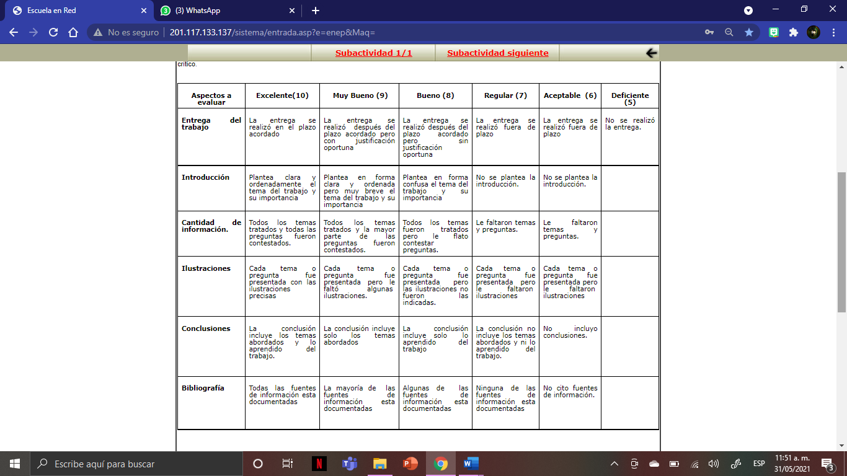

**Introducción**

En esta unidad de aprendizaje identificamos y analizamos las concepciones y finalidades de la educación reconociendo los dilemas contemporáneos que enfrenta el sistema educativo reflexionando acerca de los efectos que tienen en el mantenimiento de las estructuras sociales en el cambio social y el desarrollo de la liberación personal.

En el presente trabajo se realiza un cuadro comparativo acerca de las teorías educativas vistas en esta unidad expresando en el mismo, sus beneficios y prejuicios de cada una de estas.

Reflexionando y ampliando las concepciones sobre los objetivos de la filosofía de la educación a través de la revisión de los principales conceptos de educación conformados a lo largo de la historia de la filosofía y desarrollando habilidades de argumentación como herramienta fundamental para el pensamiento crítico.

Así mismo, en dicho cuadro comparativo se integran:

* la educación conservadora
* la educación progresista
* la educación liberadora
* y por último la educación bancaria.

|  |  |  |  |  |
| --- | --- | --- | --- | --- |
| TEORIAS EDUCATIVAS | | | | |
| Teoría | Educación conservadora | Educación progresista | educación liberadora | educación bancaria |
| Beneficios | * El trato directo con el alumnado permite la empatía. * Mejor evaluación del avance cognitivo y actitudinal de los estudiantes. * El maestro acompaña en el proceso enseñanza-aprendizaje. * Permite la orientación y consejería de los problemas socio afectivos. | * Equilibrio entre el conocimiento y las experiencias del niño. * Libertad para desarrollar de forma natural el proceso de aprendizaje. * Interés hacia el trabajo y la atención al desarrollo integral del niño. * Los niños son totalmente activos y el maestro fomenta su curiosidad, pensamiento crítico, capacidades como la innovación y solución alterna de conflictos. * Genera un entorno que promueve el aprendizaje que se adapta al niño, proporcionando un ambiente enfocado a la vida social, la colaboración y un rol activo de la experimentación. * Forma personas con un alto desarrollo integral. | * Espíritu crítico. * Genera la educación liberadora. * Diálogo. * Se crea el método de alfabetización. | * Despertar el espíritu crítico. * Su método es lo opuesto a lo que él denomina “Educación Bancaria”. * Se genera la educación que él denomina “Liberadora o Problematizadora”. * El diálogo es el que permite la existencia auténtica de la educación. * Se crea el método de alfabetización. |
| Prejuicios | * El maestro es una figura de autoridad, de la cual proviene todo el conocimiento. * Está arraigado al aprendizaje por memorización, el cual se vuelve repetitivo y sin creatividad. * El maestro no siempre está preparado para controlar un grupo o transmitirle su enseñanza * Al alumno en muchos casos le impone la presencia del maestro al frente del grupo. * *En grupos muy numerosos una técnica didáctica mal aplicada puede generar aburrimiento o distracciones en el aprendiz. * No se dispone de fuentes a la mano para poder aclarar una duda o concepto erróneo surgido en el momento. | * El enseñante no posee una verdad absoluta que sus aprendientes deban acatar. | * La concepción de la educación está ausente. * Vías para la transformación social. * Mucha ingenuidad, subjetividad y claridad político ideológico. | * Freire reconoce que en su concepción pedagógica está ausente el reconocimiento de la lucha de clases. Se concibe la transformación individual y del grupo, pero no destaca las vías para la transformación social. * En sus primeras obras hubo mucha ingenuidad, subjetividad y la falta de claridad político ideológico, puntualiza el hecho de no haber reconocido la lucha de clases y la dimensión política ideológica de la educación. |
| Ilustraciones | EDUCACIÓN TRADICIONAL: VENTAJAS Y DESVENTAJAS – EDUCACIÓN EN VALORES | La educación progresista y sus beneficios para los estudiantes – Trinity  School® | El INCES, la escuela y la educación liberadora – OtrasVocesenEducacion.org | La educación “bancaria” de Paulo Freire | Mi Educación Artística |